删除库操作

1. 选择要删除的库

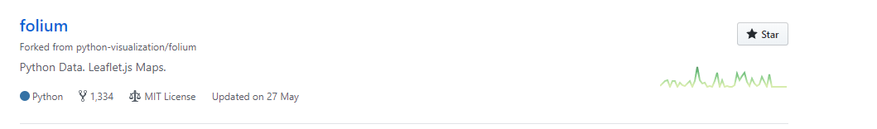

1. 点击进入库中，点击settings

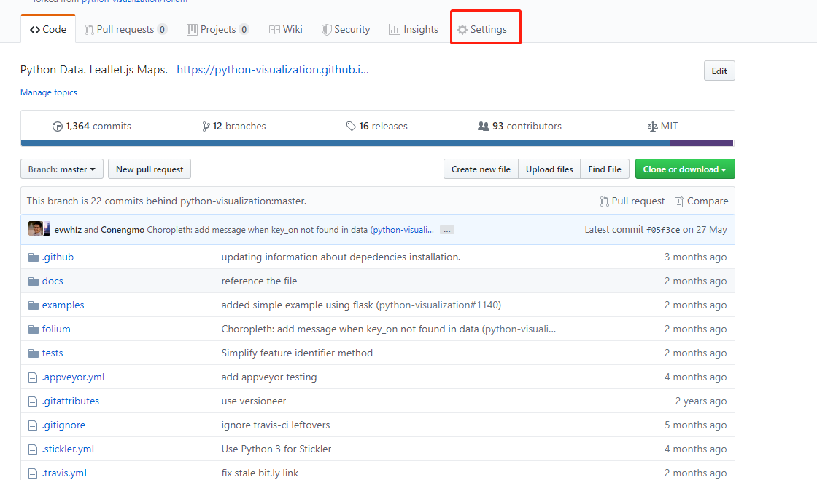

1. 在settings中找到dangers中的删除按钮，点击删除此库，后续按照指引操作。

